


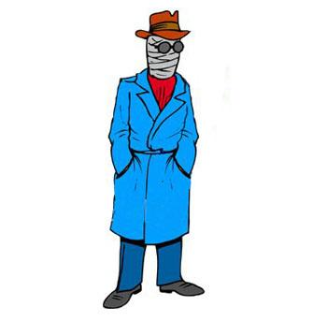
- Wenn du in einem Zirkus arbeiten müssen würdest, möchtest du Jongleur, Seil-Tänzer oder Clown sein?

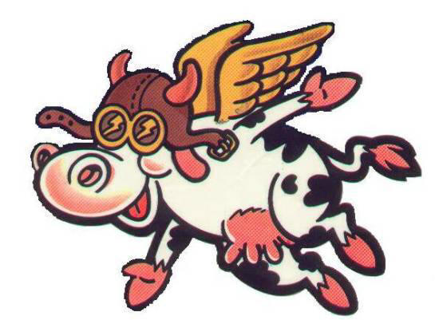
- Wenn du die Wahl hättest, würdest du lieber Flugfähigkeit oder Unsichtbarkeit besitzen?


- Wenn du die Wahl hättest, in welchem Land würdest du lieber wohnen?


- Würdest du dich sehr klug oder wunderschön machen?

- Wenn du entweder TV oder Internet aufgeben solltest, welche wäre es?


